LISTA DE EXERCÍCIOS ELÔ LINEAR RETIFICADOR DE MEIA ONDA

1 – Quantas e quais os tipos de retificação existentes?

**Resposta:** 2 -> retificação de meia onda e retificação de onda completa

2 – Tomando-se como referência a figura que segue responda:

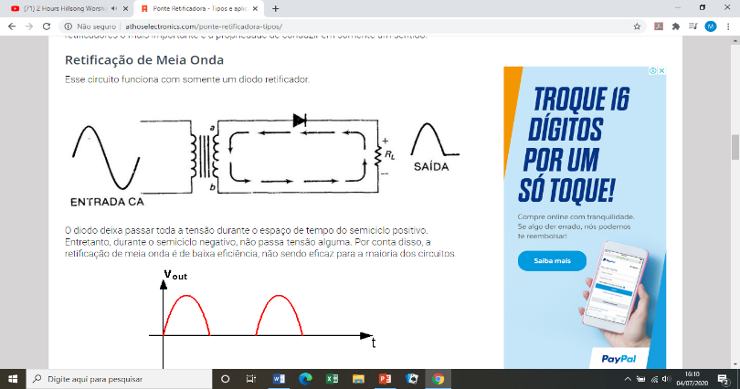

a- Se o transformador de entrada recebe 127 volts AC/CA e tem uma relação N1/N2 = 10. Qual a tensão a ser medida no secundário do transformador?

**Resposta:** V2 = V1 x N2/N1 = 127 x 1/10 = 12,7V

b- Com um multímetro setado ou configurado para medir volts DC/CC. Qual o valor a ser medido no secundário do transformador? Justifique.

**Resposta:** Sera zero pois o retificador de meia onda so conduz durante o semiciclo positivo da onda.

c- Com um multímetro setado ou configurado para medir volts DC/CC. Encontraremos medida em cima da carga RL? Justifique.

**Resposta:** Sim, pois na carga RL já tem-se uma tensão contínua positiva ou negativa a depender da posição do diodo.

d- Na posição em que o diodo está montado, poderíamos afirmar que estamos com uma fonte negativa? Justifique.

**Resposta:** Sim, durante o semiciclo negativo não há condução de corrente através do diodo e a polaridade da tensão na cargao RL é negativo com relação ao ponto de referencia.

3 – Analisando-se um sinal senoidal qualquer e considerando-se um **multímetro configurado para medir volts DC/CC**, responda:

1. Qual o valor médio DC de um sinal ou onda senoidal simétrica? Justifique.

**Resposta:** Zero, pois sua área acima e abaixo do eixo horizontal são iguais

1. Se a onda senoidal estiver com o “off set” desajustado, provocando uma assimetria vertical, existiria leitura no multímetro? Justifique.

**Resposta:** Sim, o multímetro ainda fara uma leitura da amplitude do sinal, seria positiva ou negativa a depender do semiciclo que tivesse seu valor médio em volts superior

1. Se a onda senoidal estivesse apresentando uma assimetria horizontal (eixo do tempo), existiria leitura no multímetro? Justifique.

**Resposta:** Existiria sim leitura no multímetro e seria positiva ou negativa, dependendo do semiciclo que tivesse menor distância, dada a relação Vp/distância.

1. Em um sinal senoidal assimétrico, onde o tempo do nível alto é superior ao do nível baixo, o multímetro apresentaria leitura positiva, negativa ou zero? Justifique.

**Resposta:** apresentaria leitura negativa pois é o semiciclo negativo que possui menor distância.

1. Em relação a figura da questão 2, um retificador de meia onda, podemos afirmar que o sinal na carga RL sofreu uma assimetria grosseira. Assim sendo, a leitura do multímetro seria positiva, negativa ou zero? Justifique.

**Resposta:** Positiva pois a carga RL so recebe corrente durante o semiciclo positivo da onda

4 – Na figura anterior, temos um retificador de meia onda, semiciclo positivo atravessa o diodo e chega na carga RL, porém o semiciclo negativo fica retido, assim sendo, ao medirmos a tensão DC/CC em cima do diodo, encontraremos um valor positivo, negativo, zero ou o valor de Vgama? Justifique.

**Resposta:** Igual ao valor de Vgama. Isso se da pois no semiciclo negativo da onda o diodo não conduzira corrente e não haverá queda de tensão através dele

5 – Quantos e quais são os parâmetros de especificação do diodo retificador de meia onda? Apresente as fórmulas correlatas justificando-as.

**Resposta:** Quatro

* Corrente direta máxima,
* corrente de fuga,
* tensão de ruptura,
* potência máxima

Formulas correlatas:

* Tensão média na carga: Vmed = Vpico/π
* Corrente média na carga: Imed = Vmed/RL
* Tensão de pico inversa: Vpiv = Vpico
* Corrente média direta: Io = Ip/π
* Corrente de pico direta: Ip = (Vpico - Vd)/RD
* Tensão de condução direta: Vd = Vmed/2

6 – Para um retificador de meia onda, cujo valor da tensão de pico no secundário seja de 6 volts (Vpico = 6 volts), RL = 50 ohms, e resistência direta do diodo igual a 10 ohms (RD = 10 ohms), qual o modelo de diodo adequado para o emprego nos cálculos? Justifique.

**Resposta:** O modelo adequado seria o modelo 3,visto que apresenta Vgama e resistência.

7 – Ocorreu variação na frequência do sinal retificado? Justifique.

**Resposta:** Não, a frequencia é determinada pela fonte de alimentação AC/CA que é constante.

8 – Qual o valor do período em radianos no sinal retificado em meia onda?

**Resposta:**

Como não há variação na frequência na retificação de meia onda, não haverá alteração no período, então ele se mantém igual a 2 pi radianos.